二年级下册数学期末试卷33
班级 姓名 家长签名
一、填空。
1、□÷□=□……3，除数最小应是( )。
2、在数位顺序表中，从右数，第二位是( )位，它的右边一位是( )位，左边一位是( )位，千位在第( )位。
3、13个十是( )，4个百和2个十合起来是( )。
4、89里有( )个一和( )个十，10个一百是( )。
5、下面哪几个数接近800？把它圈起来。 798 718 801 698
6、1米=( )分米 1分米=( )厘米 1分米=( )毫米
1厘米=( )厘米 2分米=( )厘米 7米=( )分米
7、画一条长1分米的线段，再画一条比它短3厘米的线段。
8、在( )里填上合适的单位名称。
课桌高70( ) 一根跳绳长2( ) 铁钉长30( ) 课桌长边的长是10( )
9、在○里填上“>”、“<”或“=”。
100厘米○2米 1厘米○10毫米 3分米○20厘米 80分米○1
二、数数填填。
( )个直角，( )个锐角，( )个钝角。

三、用竖式计算。
95+46-26= 33+16+15= 46-24-9=

四、列式计算。
1、14乘2再加上25是多少？

2、甲数是75，乙数是22，它们的和是多少？它们的差是多少？

3、8的3倍是多少？再减去20得多少？

五、解生活中的数学。
1、学校举行运动会，二(1)班男生得了28分，女生得了24分，二(2)班比二(1)班多得了5分，二(2)班得了多少分？

3、小强养白金鱼7条，花金鱼的条数是白金鱼的3倍，红金鱼比花金鱼少8条，养了多少条红金鱼？

4、聪聪看一本科幻书，每天看8页，看了5天，还剩58页没看，这本书共有多少页？

5、鸡场原有鸡60只，卖出40只，又买来50只，现在有鸡多少只？

6、周老师要修补一批图书，已经补了4天，每天补9本，还有22本没有补，这批要修补的图书一共有多少本？

7、体育老师买来7根跳绳，每根2元，他最少应带几张拾元的人民币？还应找回多少钱？

8、爸爸今年31岁，小明比爸爸小9岁，爷爷的年龄是他俩年龄和的2倍，爷爷今年多少岁？

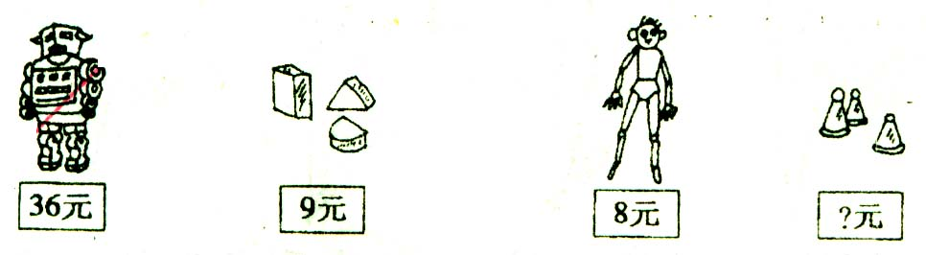
9、

(1)72元买了9副跳棋，每副跳棋多少元？

(2)120元可以买几个木偶？

(3)买2个机器人需要多少元？

